**제17회 DMZ국제다큐멘터리영화제**

**임현주 아나운서·김중기 배우, 개막식 공동 사회자로 선정**

9/11(목) 임진각 평화누리 대공연장에서 개막식 개최

밴드 ‘단편선 순간들’의 축하공연 이어져

의류, 사람, 인간의 얼굴, 벽이(가) 표시된 사진

AI 생성 콘텐츠는 정확하지 않을 수 있습니다.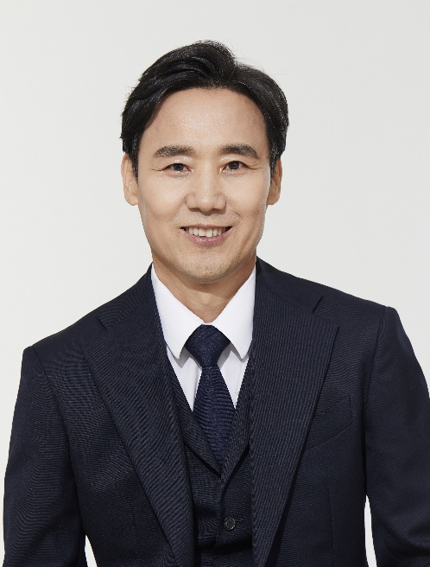

[(좌측부터) 아나운서 임현주, 배우 김중기]

아나운서 임현주와 배우 김중기가 제17회 DMZ국제다큐멘터리영화제(집행위원장 장해랑, 이하 DMZ Docs) 개막식 사회자로 발탁되었다. 개막식은 9월 11일(목) 파주 임진각 평화누리 대공연장에서 열린다.

임현주 아나운서와 김중기 배우가 사회를 맡은 17회 DMZ Docs 개막식은 밴드 ‘단편선 순간들’의 오프닝 축하 공연, 트레일러 상영, 개막선언, 심사위원 소개, 개막작 감독 데이비드 보렌스타인과 파벨 탈란킨의 무대인사, 개막작 <푸틴에 반대하는 모든 사람> 상영으로 이루어진다.

MC 외 다양한 분야에서 활동 중인 아나운서 임현주는 ‘MBC 뉴스 투데이’, ‘경제 매거진 M’ 등에서 안정적인 진행 실력을 보여줬으며, 2018년부터는 ‘생방송 오늘 아침’ 등 앵커를 맡아오고 있다. DMZ Docs 개막식 사회는 올해 네 번째로 DMZ Docs와의 인연을 꾸준히 이어가는 중이다.

김중기 배우는 여러 분야에서 종횡무진 활약 중인 배우다. <강철비>, <대도시의 사랑법>, <바다호랑이> 등 영화를 비롯해 연극, 드라마에서 활발한 배우 활동을 해오고 있으며 영화 언론인 ‘필름 2.0’ 편집장을 역임했고, 한국예술종합학교에서 강의를 하는 등 다방면에서 깊이 있는 행보를 보여주고 있다.

사람, 인간의 얼굴, 벽, 미소이(가) 표시된 사진

AI 생성 콘텐츠는 정확하지 않을 수 있습니다.

[밴드 단편선 순간들]

개막식의 오프닝 축하 공연은 ‘단편선 순간들’이 맡는다. 2024년 결성해 활동을 시작한 단편선 순간들은 재즈, 민속음악, 아트록 등 다양한 요소를 뒤섞어 강렬한 음악을 선보이고 있으며 앨범 ‘음악만세’로 2025년 올해 제22회 한국대중음악상 ‘올해의 음반’ 및 ‘최우수 모던 록 음반’ 부문에서 수상했다. 17회 DMZ Docs 개막식에서는 DMZ Docs의 방향성이 담긴 음악을 통해 특별한 무대를 펼칠 예정이다.

제17회 DMZ국제다큐멘터리영화제는 9월 11일 임진각 평화누리 대공연장 개막식을 시작으로 9월 17일까지 경기도 전역에서 열린다. 50개국 143편(장편 88편, 단편 55편)의 다큐멘터리가 상영되며 상영을 비롯해 다양한 체험 프로그램은 메가박스 킨텍스, CGV파주야당, 현대백화점 킨텍스점, 일산호수공원 노래하는 분수대, 고양시 예술창작공간 새들, 애기봉 평화생태공원 전시관, 갤러리그리브스, 경기인디시네마관, 성남미디어센터, 포천미디어센터, 화성시 작은영화관, 온라인 상영관 다큐보다(docuVoDA)에서 진행된다.